**Pressemeldung Nr. 02**

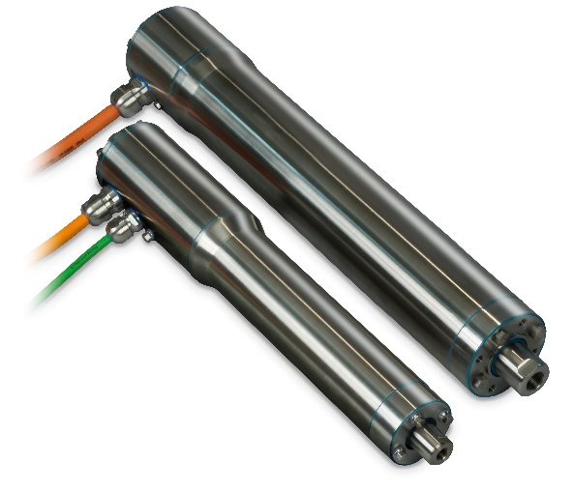

**KW 39/2019**

**Integrierte elektrische Stellzylinder aus Edelstahl**

**München, September 2019** – Die MACCON GmbH lanciert die IMA-S Familie von integrierten elektrischen Stellzylindern aus Edelstahl für die Lebensmittelbranche.

Die neuen elektrischen Edelstahl-Stellzylinder des amerikanischen Herstellers TOLOMATIC wurden gemäß Hygiene-Standards entwickelt, um das Anhaften von Verschmutzungen und das Bilden von Bakteriennestern zu verhindern. Alle Gehäuseteile sowie die Kolbenstange sind aus Edelstahl (1.4401 / AISI 316) und sind deshalb widerstandsfähig gegen Korrosion sowie Hochdruckreinigung mit aggressiven Reinigungs- und Desinfektionsmitteln. Austauschbare IP69k Dichteinsätze, FDA-qualifizierte Dichtscheiben sowie Schrauben nach EDEDG stehen als Optionen zur Verfügung. Durch die Schutzart IP69k sowie das hygienische Design ist eine zusätzliche Einhausung des Stellzylinders nicht mehr notwendig. Somit entsteht ein offenes Maschinendesign.

Im Edelstahl-Stellzylinder integriert ist ein Servomotor mit Drehgeber. Somit ist nicht nur der Ersatz von Edelstahl-Pneumatikzylindern durch Elektrozylinder möglich, sondern auch noch die genaue Regelung von Lage, Geschwindigkeit oder Kraft. Die IMA-S Familie bietet Kräfte bis 11kN und einen Arbeitshub bis 450mm. Als Spindel kann Kugelgewinde- oder Rollengewindetrieb ausgelegt werden. Eine Reihe von Drehgebern vom einfachen Resolver bis hin zum Multi-Turn-Absolutwertgeber sind möglich.

Der Vertrieb der Stellzylinder in Deutschland erfolgt über Fa. MACCON GmbH.

Die aktuelle Presseinformation und das Pressebild von MACCON finden Sie ebenfalls zum Download unter: [www.maccon.de](http://www.maccon.de/)

Wir freuen uns über eine entsprechende Veröffentlichung in einer Ihrer nächsten Ausgaben (Print/Online/Newsletter). Gerne stehen wir Ihnen für Rückfragen sowie für weitere Beiträge zur Verfügung.

**Presse Kontakt MACCON**

Paul Cullen

Telefon: +49-89-651220-20

Fax +49-89-655217

Email:

***Über MACCON:***

*MACCON ist ein technisch führender Anbieter von anspruchsvollen elektrischen Antriebslösungen in der Leistungsklasse 1W bis über 250kW. Seit Firmengründung im Jahre 1982 sind wir international tätig. Unsere Standardprodukte wie Motoren, Controller und Sensoren decken die meisten antriebstechnischen Aufgaben ab. Wir ergänzen dieses umfassende Angebot an Standardprodukten mit eigenen Entwicklungen, gestützt durch CAE-Software-Tools. Damit können wir kundenspezifische Antriebsprodukte entwickeln und fertigen. Wir arbeiten eng mit unseren Kunden auf „Engineer to Engineer“-Ebene, um die technisch und wirtschaftlich beste Lösung für jede neue Antriebsaufgabe zu realisieren.*